DH20IT02 – Nhóm 3 BT

Thái Tấn Phát - 2051050343

**BÀI TẬP LÀM THÊM CHƯƠNG 3**

***2.7***: Sau khi xếp thú tự danh sách trên. Yêu cầu: Tính độ phức tạp của quá trình tìm kiếm giá trị 90 trong danh sách trên cho cả hai thuật toán tìm kiếm tuần tự và tìm kiếm nhị phân

*Mảng sau khi sắp xếp:*

|  |  |  |  |  |  |  |  |
| --- | --- | --- | --- | --- | --- | --- | --- |
| 10 | 20 | 30 | 40 | 50 | 60 | 70 | 90 |

*- Tìm kiếm tuần tự:* Vì mảng đã sắp xếp (90 là số lớn nhất) 🡺 rơi vào trường hợp xấu nhất của tìm kiếm tuần tự 🡺 độ phức tạp O(n)

+ Tìm kiếm nhị phân

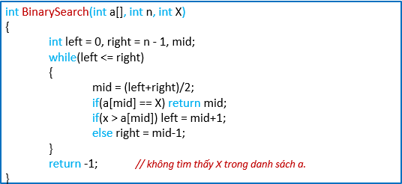

Sau mỗi phép so sánh, số lượng phần tử cần xét giảm đi một nửa (n là số phần tử)

* Lần 1: dãy còn lại là 50 60 70 90 (n/21 phần tử)
* Lần 2: dãy còn lại là 70 90 (n/22 phần tử)
* Lần 3: dãy còn lại là 90 (n/23 phần tử) -> dừng tìm kiếm vì đã tìm thấy giá trị cần tìm với 3 là số lần thực hiện tìm kiếm hay thời gian tìm kiếm
* Tổng quát ta có lần k với số phần tử còn lại là n/2k­ = 1 phần tử
* Xét n/2k­ = 1 log2n = k -> độ phức tạp thuật toán là O(logn)